106學年度南投縣坪頂國小家庭教育課程及活動實施成果
活動時間：課輔時間
地點：會議室
活動主題：「話我南洋情」多元文化教學
活動成效：
1.本校有百分之八十以上的孩童是新住民，母親大多來自越南、柬埔寨。
2.藉由認識母親的家鄉文化，讓新住民孩童更加了解母親，也讓其他孩子能尊重其他國家的文化。
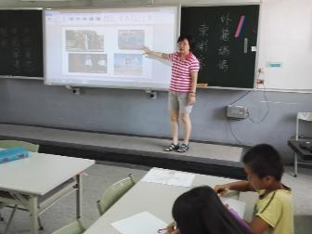 | 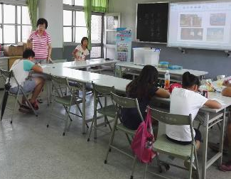
教師於課輔時間做多元文化教學。 | 教師巡視學生習寫學習單情形。
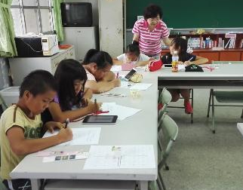 | 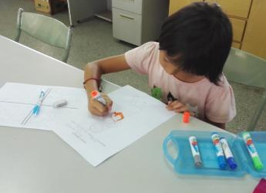
教師巡視學生並隨時指導。 | 學童認真設計媽媽家鄉的傳統服裝。

南投縣坪頂國民小學「家庭教育課程」教學活動設計
壹、教學目標與教學活動
主 題 |  | 話我南洋情 | 適用對象 | 中、高年級
重大議題 |  | 家庭教育 | 活動時間 | 1節－40分鐘
能力指標 | 【家庭教育】  Ⅰ-1-3-1 瞭解家庭成員的發展樣貌，並正向看待家庭成員（綜合1-3-5）  Ⅰ-1-3-4 參與家庭活動，並省思文化及傳統如何影響個人與家庭發展。  Ⅰ-2-2-1 透過分享愛、價值及傳統，以提供家人情感支持  【語文領域】  2-4-1-4能養成主動聆聽進行探索學習的能力。  3-2-4-4能與人討論問題，提出解決問題的方法。  3-2-1能充分表達意見。  【社會領域】  1-2-1 描述居住地方的自然與人文特性。  【藝術與人文】  1-2-2嘗試以視覺、聽覺及動覺的藝術創作形式，表達豐富的想像與創作力。  2-1-6體驗各種色彩、圖像、聲音、旋律、姿態、表情動作的美感，並表達出自己的感受。
學 習 目 標 | - 能知道染布的技巧。  - 能知道東南亞國家的傳統服裝，進而進行設計創作。

教 學 指 導 要 點 | 教學時間 | 教學資源 | 評量  重點
準備活動：  數張東南亞國家傳統服裝圖片  白T恤、染料、吹風機  一、引起動機  (一)教師提問，並請兒童自由發表：  1.小朋友，中國近代明末清初服裝的長袍馬掛、綁辮子，和現代的服裝，你知道有哪裡不一樣嗎？  2.展示東南亞服裝圖片，請問哪一種與我們最相近？  3.有人知道媽媽家鄉的傳統服裝嗎？  4.大家說說看，你(妳)喜歡哪一種造型，為什麼？  二、發展活動  (一)巧手簡易玩染布  1.說明巴里島服裝最有名的紗龍與三峽藍染的相似處。  2.教師拿出準備好的一件白色T恤，並且隨意在衣服上抓起，用橡皮筋綑起來3-4處。  3.老師示範如何進行染布。  4.之後，再將橡皮筋逐一取下來，晾乾或用吹風機吹乾即完成。  5.學童欣賞成品並討論。  6.教師歸納與統整：  ◎除了簡易染布之外，可再說明不同的素材、方法等方式，可以創  作出不同效果的作品。例如：蠟染、拓印染…等。  ◎所以不同國家服裝的樣式 與風格，都是應該用欣賞的角度去看  待，不可因為不同民情，而有所歧視。  (二)小小服裝設計師  1.教師發下「服裝設計學習單」，請學生開始設計。  2.將完成的學習單展示於黑板上，並請作者上台發表。  課程結束～  參考資料：東南亞最具特色的服裝圖片 | 8’  10'  15’  7’ |  | 發表  觀察  觀察  發表  討論  實作  發表
  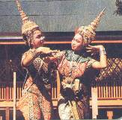  圖一：泰國傳統服裝 | 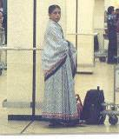  圖二：印度紗籠
  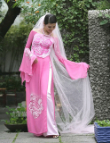  圖三：越南傳統服裝—長衫 | 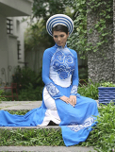  圖四：越南傳統服裝—長衫

服裝設計活動學習單
_____年_____班 姓名：
我設計的是 的服裝，它是 的故鄉。

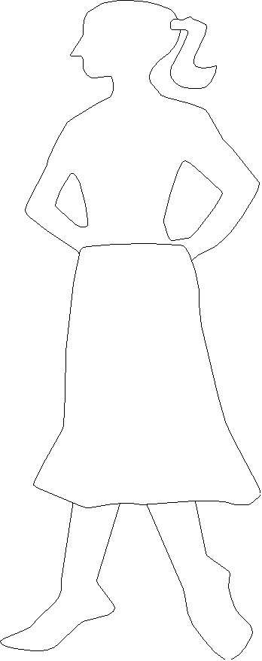

~改編自課程計畫翰林版－彈性課程－家政教育~

